Handleiding – Hoe schrijf ik me in voor het MBO Event bij de Leijgraaf?

Beste leerling,

Leuk dat je een kijkje komt nemen bij De Leijgraaf!

De eerste stap die je gaat zetten is het maken van een keuze. Van welke interessegebieden en/of workshops wil je meer te weten komen? Waar liggen je interesses en je kwaliteiten? We geven je als tip om een bewuste keuze te maken, zodat het bezoek aan De Leijgraaf je helpt een stap(je) dichter bij de keuze voor je vervolgopleiding te komen.

Loop de volgende stappen door om je keuze te maken en jezelf in te schrijven:

- Ga naar mijn.intergrip.nl.
En log in met jouw Intergrip e-mailadres en wachtwoord.

Als je nog geen account hebt, registreer je dan via jouw coach/mentor of decaan.

- Ben je ingelogd in Intergrip? Klik op “GRIP LOB Voorlichtingen” om de module te activeren.

- Klik vervolgens op “Bekijk alle voorlichtingen” om de opleidingen te bekijken en jezelf in te schrijven.
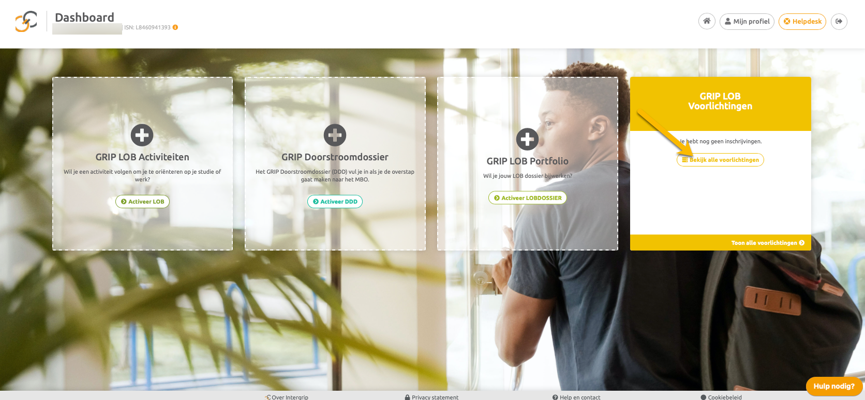

- Bekijk het aanbod van de interesse gebieden/workshops en maak 2 keuzes uit het aanbod.

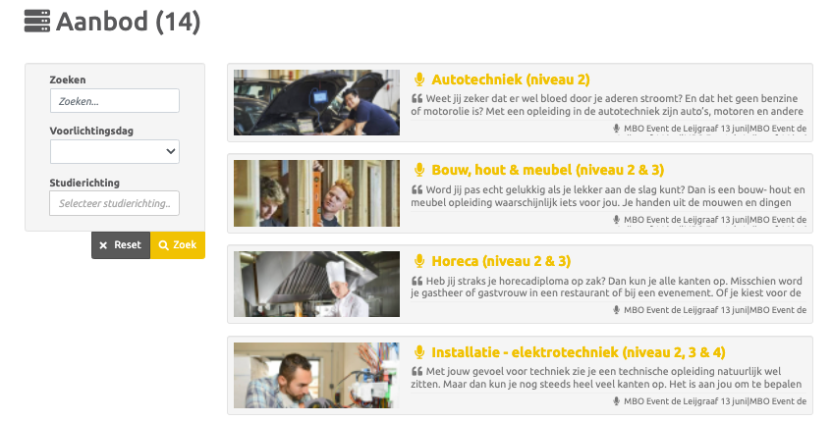

- Schrijf je in door te klikken op “Nu inschrijven!”

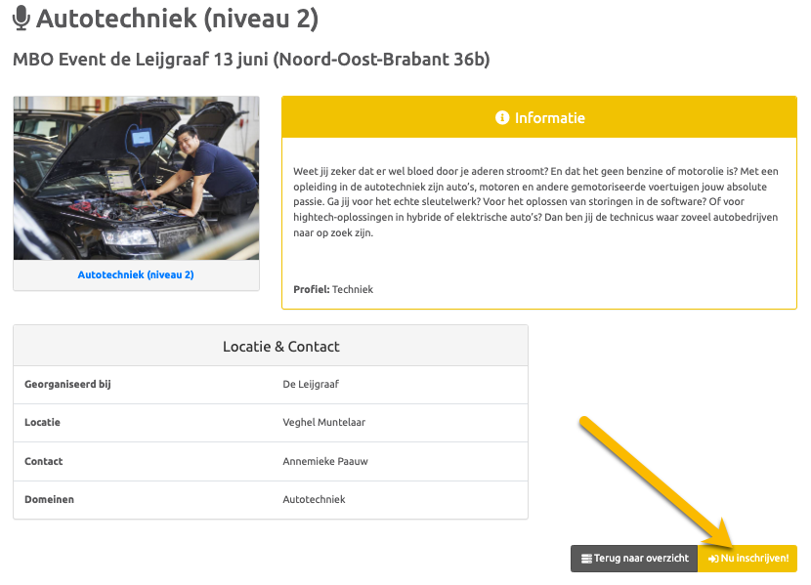

- Tenslotte kun je jouw inschrijvingen beheren door op “Mijn inschrijvingen” te klikken. Hier kun je jezelf uitschrijven als dat nodig is.
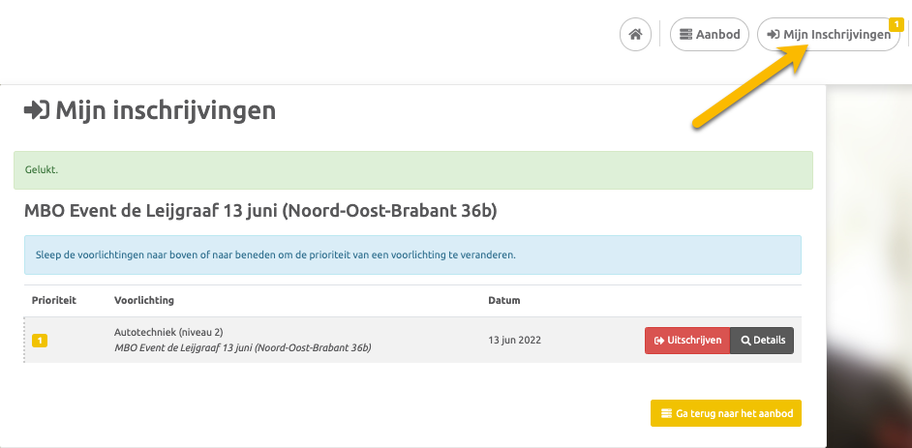

Belangrijk:
- Kies voor 2 interessegebieden of voor één interessegebied en één workshop. Voor de duidelijkheid; je kiest voor minimaal één interessegebied en maximaal één workshop.
- Het mbo event vindt plaats op de locatie Muntelaar 10 Veghel.
- Het lokaal staat vermeld op je toegangsbewijs. Dit toegangsbewijs ontvang je dinsdag 7 juni per mail. Zorg dat je deze op de dag zelf bij je hebt, zodat je weet in welke ruimte je verwacht wordt. Bij binnenkomst staan er medewerkers van De Leijgraaf voor je klaar om je de weg te wijzen.
- Als je voor het interessegebied sport & gezondheid (niveau 4) hebt gekozen vragen we je om sportkleding mee te nemen.
- Het kan zijn dat je voor een opdracht bij een interessegebied en/of een workshop je laptop, pen en papier nodig hebt. Zorg dat je deze spullen bij je hebt.

Wij verheugen ons op jouw komst.

Met vriendelijke groet,
